Assignment #2: Relazione

Programmazione di reti

baiardi martina

lombardini alessandro

**TASK 1**

Il superserver crea una socket per ogni servizio che mette a disposizione e le associa, tramite delle chiamate alla funzione *bind(),* alle porte stabilite all’interno di inetd.conf. Se il servizio è TCP, viene invocata la funzione *listen()*, che pone in ascolto la socket creata di eventuali richieste di connessione. Viene infine invocata la funzione *select()*, che permette di monitorare contemporaneamente più socket in attesa che queste vengano contattate da un client.

Giunta una nuova richiesta, se la connessione è TCP viene invocata la *accept()* che apre una socket di connessione con il client richiedente. Viene effettuata una *fork()*, cioè viene copiata l’immagine del processo del superserver in un nuovo processo, chiamato processo figlio, che viene poi opportunamente sostituito con l’eseguibile del server richiesto per il servizio, attraverso la funzione *execle()*. Il processo padre, nonché il superserver, torna in ascolto di nuove richieste tramite una nuova chiamata alla funzione *select().*

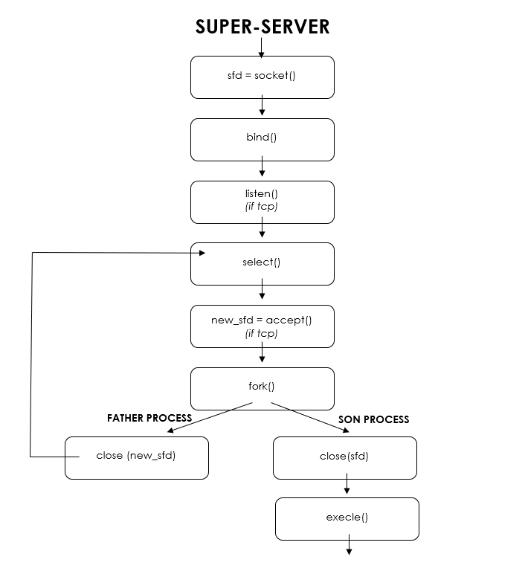

**TASK 2**

# Implementazione del Super-Server

Il superserver, per prima cosa, effettua una lettura del file di configurazione *inetd.conf* e salva le informazioni contenute al suo interno dentro una struttura dati preventivamente creata. Vengono memorizzati, per ogni tipologia di servizio:

* *Protocollo di trasporto*, TCP o UDP
* *Tipo di servizio*, wait o nowait
* *Porta del servizio*, porta contattata dai client per richiedere il servizio
* *Indirizzo completo del servizio*, indirizzo del file dell’applicativo server che offre quel servizio.
* *Nome del servizio*, nome dell’applicativo del server richiesto
* *Socket File Descriptor*, socket alla quale è stato associato il servizio
* *Process Identifier*, codice univoco del processo figlio creato per soddisfare una richiesta del servizio. Questo parametro serve per gestire i servizi di tipo *wait*.

A questo punto il superserver procede alla creazione delle socket che devono essere associate ai diversi servizi disponibili. Per ciascun servizio:

1. Viene invocata la funzione ***socket()***
   * Se la socket è richiesta di tipo TCP, la funzione conterrà i parametri: AF_INET (Famiglia di indirizzi IPv4), SOCK_STREAM (Socket con connessione), IPPROTO_TCP (Protocollo TCP).
   * Se la socket è richiesta di tipo UDP, la funzione conterrà i parametri: AF_INET (Famiglia di indirizzi IPv4), SOCK_DGRAM (Socket senza connessione), IPPROTO_UDP (Protocollo UDP)
2. **Viene inizializzata la struttura dati contenente le informazioni sul server, di tipo *sockaddr_in*.**
3. **Viene chiamata la funzione *bind()*, che associa alla nuova socket l’indirizzo del servizio descritto nella struttura dati.**
4. Se la socket generata è di tipo TCP viene invocata la funzione ***listen()***, che consente di porre una socket in ascolto di richieste di connessione.

Per gestire la morte dei processi figli del superserver, viene impostata la procedura ***handle_signal()*** tramite la funzione ***signal()***.

Il superserver entra in un loop senza fine all’interno del quale si occupa di gestire le richieste dei client sulle socket precedentemente create; questa operazione viene gestita attraverso la funzione ***select()***. Quando arriva la richiesta di un servizio, per prima cosa si controlla se questo è di tipo TCP, in tal caso viene invocata la funzione ***accept()*** che crea una nuova socket su cui verranno trasmessi i dati della comunicazione con quello specifico client.

Il superserver entra in un loop senza fine all’interno del quale si occupa di gestire le richieste dei client sulle socket precedentemente create; questa operazione viene gestita attraverso la funzione ***select()***. La select() è una funzione bloccante che viene interrotta quando una delle socket passate necessita di essere letta. Alla select() viene dunque passata l’insieme di tutte le socket di benvenuto disponibili. Quando arriva una richiesta la select() viene interrotta e, per prima, viene identificata la socket su cui è giunta: vengono passate una ad una tutte le socket di benvenuto presenti nella struttura dati ad FD_ISSET(), che consente di verificare se la socket passata necessita di essere letta. Identificata la socket, e quindi il servizio ad essa associato, è possibile controllare se questo è di tipo TCP; in tal caso viene invocata la funzione ***accept()*** che crea la socket di connessione su cui verranno trasmessi i dati della comunicazione con quello specifico client. Nel caso di UDP invece, la comunicazione continuerà sulla socket di benvenuto.

Viene poi invocata la ***fork()***, che crea un processo figlio con la stessa immagine di quello corrente. Al processo figlio vengono chiusi i file descriptor 0,1,2, che corrispondono rispettivamente ai canali di input, output ed error; vengono sostituiti con il socket file descriptor della nuova socket creata predisposta alla comunicazione con il client. Una volta chiusi, viene sostituita l’immagine del processo figlio con quella del processo server utile per soddisfare il servizio richiesto. Il processo padre ha il compito di rimuovere la socket di benvenuto del servizio aperto dalla lista fd_set fornita alla select, solo nel caso in cui questo sia di tipo wait.

Viene poi invocata la ***fork()***, che crea un processo figlio con la stessa immagine di quello corrente. Al processo figlio vengono chiusi i file descriptor 0,1,2, che corrispondono rispettivamente ai canali di input, output ed error; vengono sostituiti grazie alla funzione dup() con il socket file descriptor della socket predisposta alla comunicazione con il client: quella appena creata nel caso di TCP e quella di benvenuto nel caso si UDP. Una volta chiusi, viene sostituita l’immagine del processo figlio con quella dell’eseguibile definito nel file di configurazione. Il processo padre ha il compito di rimuovere la socket di benvenuto del servizio aperto dalla lista fd_set fornita alla select, solo nel caso in cui questo sia di tipo *wait*; in tal caso viene inoltre registrato, all’interno della struttura dati, il PID del processo figlio. Se di tipo *nowait*, invece, il flusso di controllo ritorna direttamente ad una nuova chiamata alla funzione *select()*. Processo padre e processo figlio hanno rispettivamente il compito di chiudere, nel caso di servizio TCP, la socket di comunicazione e la socket di benvenuto

Infine, per gestire i segnali SIGCHLD inviati dai processi figli quando muoiono, è stata disposta la procedura *handle_signal()* che controlla che il segnale arrivato sia effettivamente un SIGCHLD. Se il processo terminato era un servizio di tipo wait la socket viene riaggiunta alla lista fd_set; questo consentirà alla *select()* di controllarla per nuove richieste di connessione.

Infine, per gestire i segnali SIGCHLD inviati dai processi figli quando terminano, è stata disposta la procedura *handle_signal().* Viene controllato che il segnale arrivato sia effettivamente un SIGCHLD e, tramite una chiamata *wait()*, è possibile ottenere il PID del processo terminato. Essendo il processo già morto la chiamata, che di per se è bloccante, restituirà immediatamente il risultato. Se il processo terminato si occupava di soddisfare una richiesta di servizio di tipo wait, la socket di benvenuto di quel particolare servizio viene riaggiunta alla lista fd_set; questo consentirà alla *select()* di riprendere a controllarla per gestire nuove richieste. Per sapere se il servizio è di tipo *wait* è sufficiente ricercare all’interno della struttura dati se uno dei tanti servizi *wait* disponibili abbia nel campo *Process Identifier* un PID segnato identifico a quello ottenuto; in tal caso viene cancellato dalla struttura dati. E’ opportuno ricordare che la signal interrompe la select(), è dunque verificata questa eventualità.

# Istruzioni utilizzate per la compilazione

Il codice è stato compilato e linkato attraverso il supporto di un Makefile, qui riportato:

all: superserver.exe udpClient.exe udpServer.exe tcpClient.exe tcpServer.exe

superserver.exe: superserver.o

gcc ${CFLAGS} -o superserver.exe superserver.o

superserver.o: superserver.c

gcc -c ${CFLAGS} superserver.c

udpClient.exe: udpClient.o

gcc ${CFLAGS} -o udpClient.exe udpClient.o

udpClient.o: udpClient.c

gcc -c ${CFLAGS} udpClient.c

udpServer.exe: udpServer.o

gcc ${CFLAGS} -o udpServer.exe udpServer.o

udpServer.o: udpServer.c

gcc -c ${CFLAGS} udpServer.c

tcpClient.exe: tcpClient.o

gcc ${CFLAGS} -o tcpClient.exe tcpClient.o

tcpClient.o: tcpClient.c

gcc -c ${CFLAGS} tcpClient.c

tcpServer.exe: tcpServer.o

gcc ${CFLAGS} -o tcpServer.exe tcpServer.o

tcpServer.o: tcpServer.c

gcc -c ${CFLAGS} tcpServer.c

.PHONY: clean

clean:

-rm -f *.exe *.o

# **UdpServer behavior in wait mode**

Quando il superserver riceve una richiesta da parte di un client udp per un servizio udp in wait mode, esso si occupa di eseguire un udpServer per gestirne la richiesta. Nel momento in cui sopraggiunge un nuovo client a richiedere lo stesso servizio, il superserver non accetta richieste in quanto in wait mode, dunque non vengono eseguiti ulteriori server. Il server precedentemente attivato rimane attivo sempre sulla stessa porta, quindi risponde anche al nuovo client.

Quando il superserver riceve una richiesta da parte di un client UDP per un servizio UDP in *wait mode*, esegue un udpServer per gestirne la richiesta; essendo un servizio di tipo wait rimuove dalla select() la socket di benvenuto. La socket viene mantenuta dal server eseguito per comunicare con il client che ha fatto richiesta del servizio. Nel momento in cui sopraggiunge un nuovo client a richiedere lo stesso servizio, non viene eseguito nessun ulteriore server da parte del superserver. D’altro canto però, abbiamo in lettura su quella socket il server precedentemente creato che risponde incondizionatamente a tutti i messaggi che gli arrivano, chiunque sia il mittente, in quanto UDP non prevede connessione. Di fatto quindi il servizio non è da considerarsi di tipo wait data l’incapacità di soddisfare un client alla volta.

Abbiamo effettuato con il client A la richiesta “Prova Client 1”, ottenendo l’esecuzione di un processo server che risponde correttamente al messaggio e rimane in attesa di ulteriori messaggi. E’ stato poi utilizzato un secondo client (B) per effettuare una seconda richiesta, “Prova Client 2”, al quale però il superserver, rispettando i vincoli della wait mode, non ha allocato alcun server. Il client B ha ottenuto ugualmente risposta in quanto il server dedicato ad A si è occupato di tale richiesta.

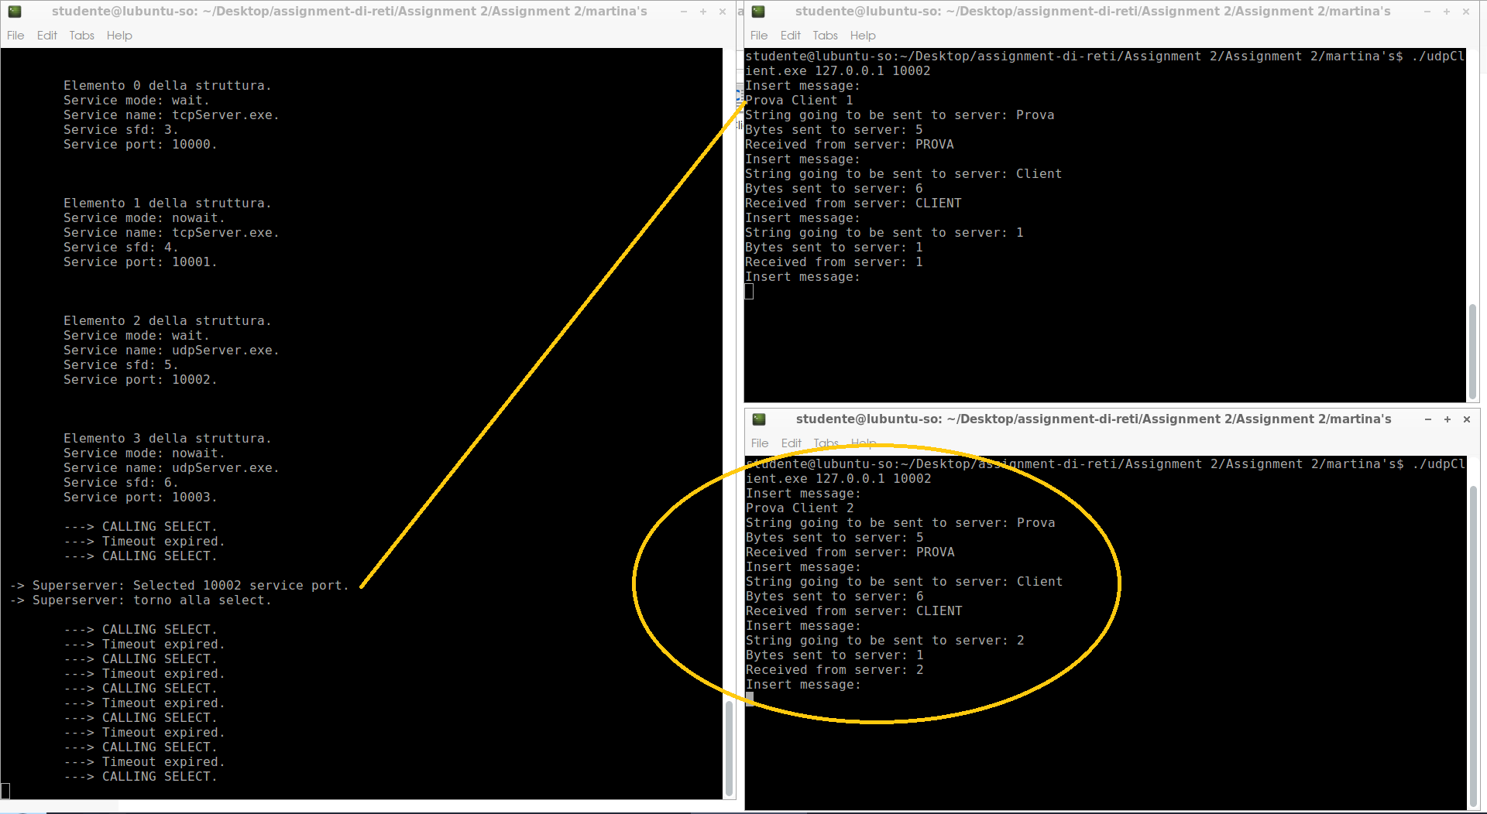

# **UdpServer behavior in no-wait mode**

Il server udp, nel momento dell’invio di un messaggio, effettua una richiesta al superserver. Quest’ultimo genera un processo udpServer, che si occuperà di rispondere alla richiesta del client. Siccome il servizio richiesto è di tipo no-wait, il superserver non toglie mai l’ascolto sulla porta del servizio, creando così una situazione di “concorrenza” tra superserver e i server udp precedentemente creati, siccome tutti sulla stessa porta. Infatti, quando si inviano dei messaggi da parte del client, non è possibile prevedere chi tra superserver e udpServer risponderà alla nostra richiesta, infatti nello screen riportato, si è cercato di evidenziare questo fenomeno: se il messaggio viene ricevuto prima dal superserver, viene aggiunto un nuovo server sulla stessa service-port, che poi risponde alla richiesta; se invece il messaggio viene ricevuto prima da udpServer, quest’ultimo risponde direttamente al client.

Per evidenziare meglio questo fenomeno, è stata inserita una *usleep()* al processo padre subito prima di tornare alla select, la quale permette di effettuare una attesa in micro-secondi, dei quali ne abbiamo inseriti 5. Tale scelta è stata valutata perché altrimenti non sarebbe stato possibile controllare il flusso di pacchetti inviati dal client.

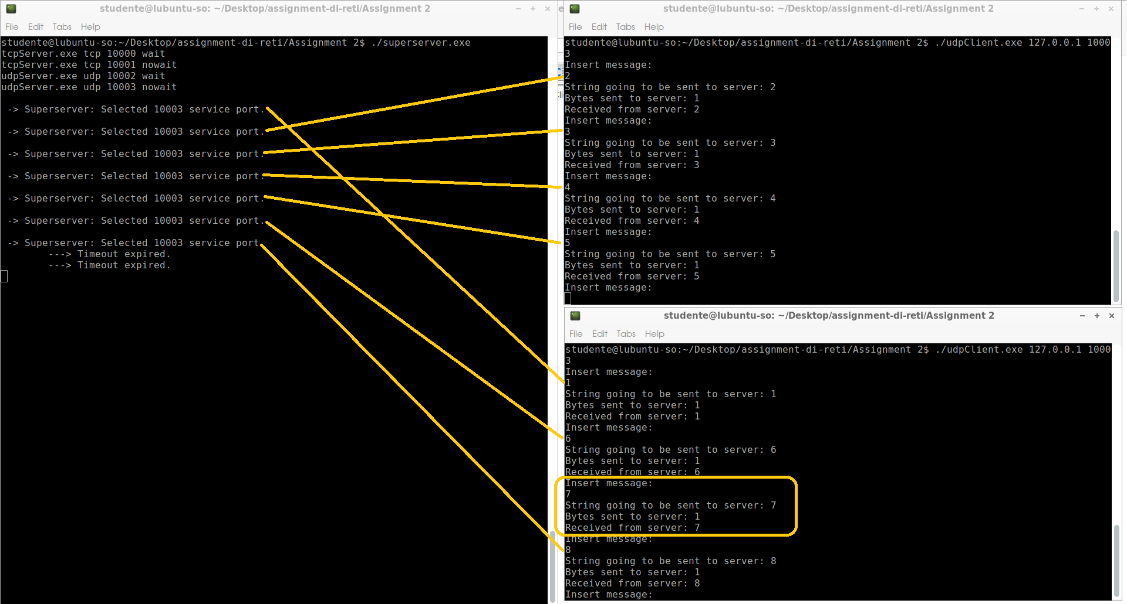

# **TcpServer behavior in wait mode**

Nel momento in cui il client effettua una richiesta al server, questo alloca il server tcp sulla connessione e rimuove il servizio dalla lista della select(). Da questo avvenimento in avanti, il client ha una connessione privilegiata con il TCP Server, con il quale si scambia i messaggi. Se un nuovo client effettua una richiesta di connessione, non riceve risposta dal server e il superserver non lo notifica, perché quel servizio lo ha disabilitato.

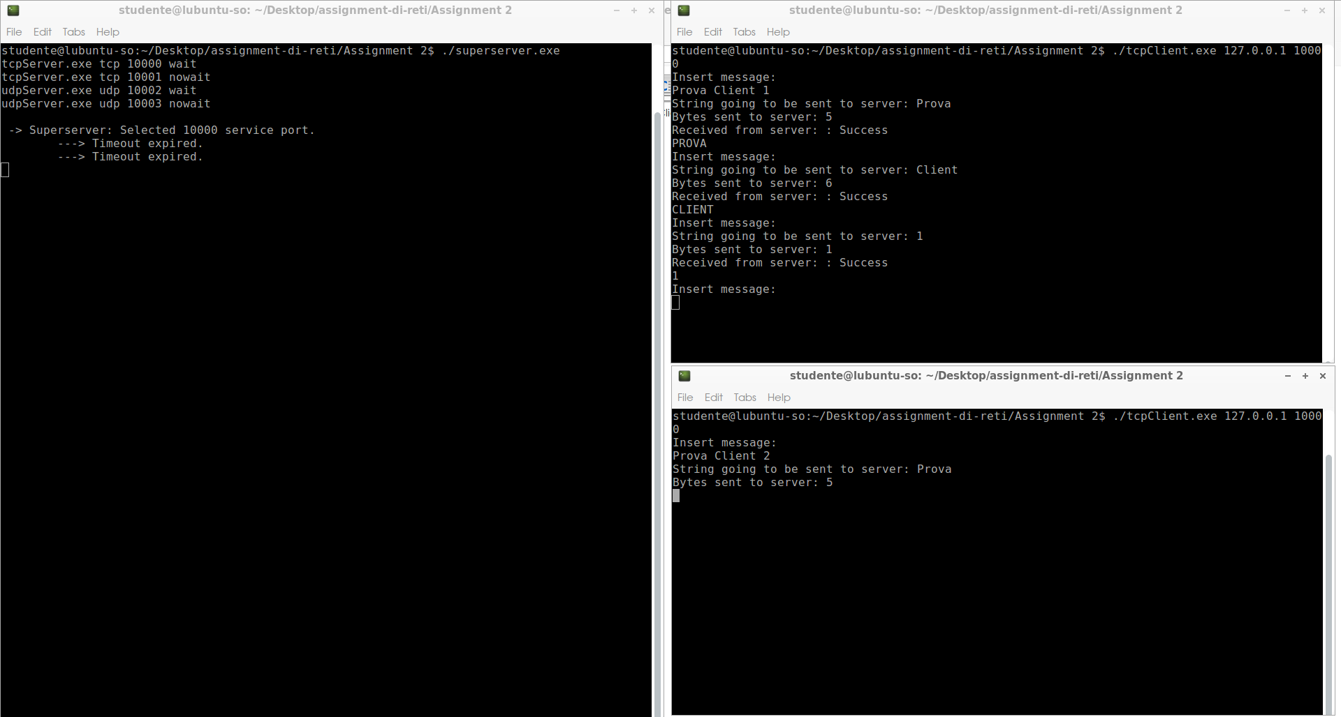

Nel momento però in cui il primo client chiude la connessione, il server a lui connesso viene terminato e subito dopo il superserver alloca il tcp server con il secondo client che era in attesa di una risposta dal server da prima.

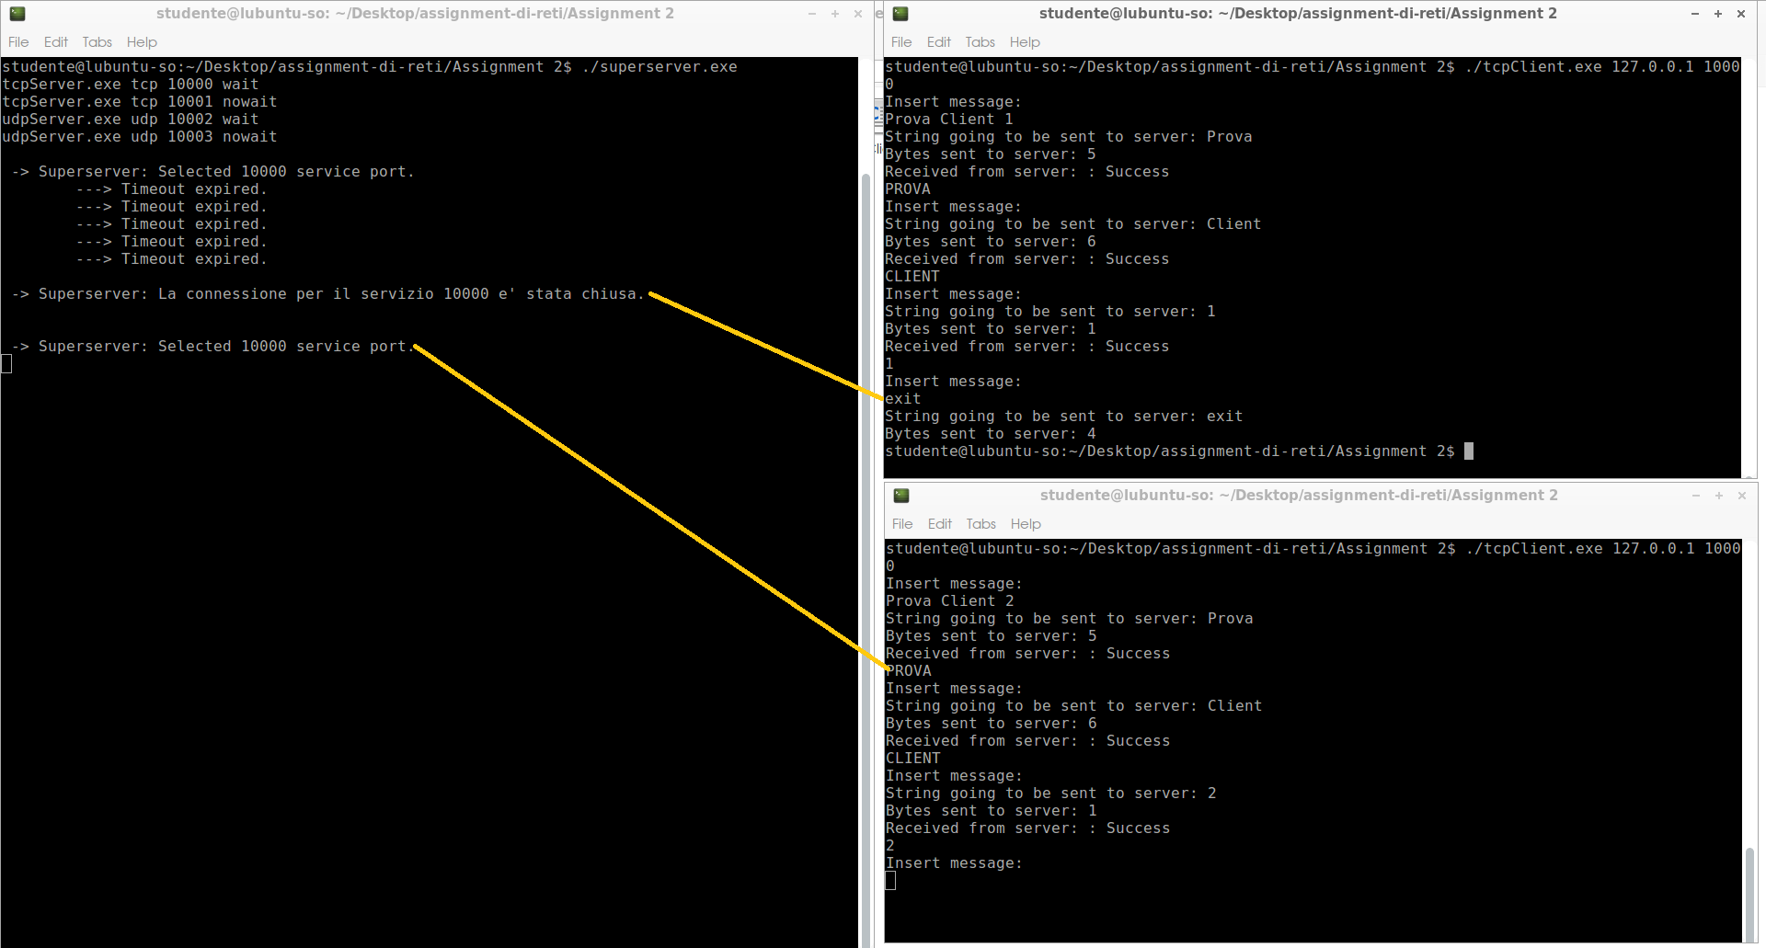

# **TcpServer behavior in no-wait mode**

Durante una comunicazione no-wait, i client effettuano due richieste e per ciascuno di essi viene allocato un TCP Server che risponde ai loro messaggi, tutto ciò avviene parallelamente senza problemi di sincronizzazione tra loro.

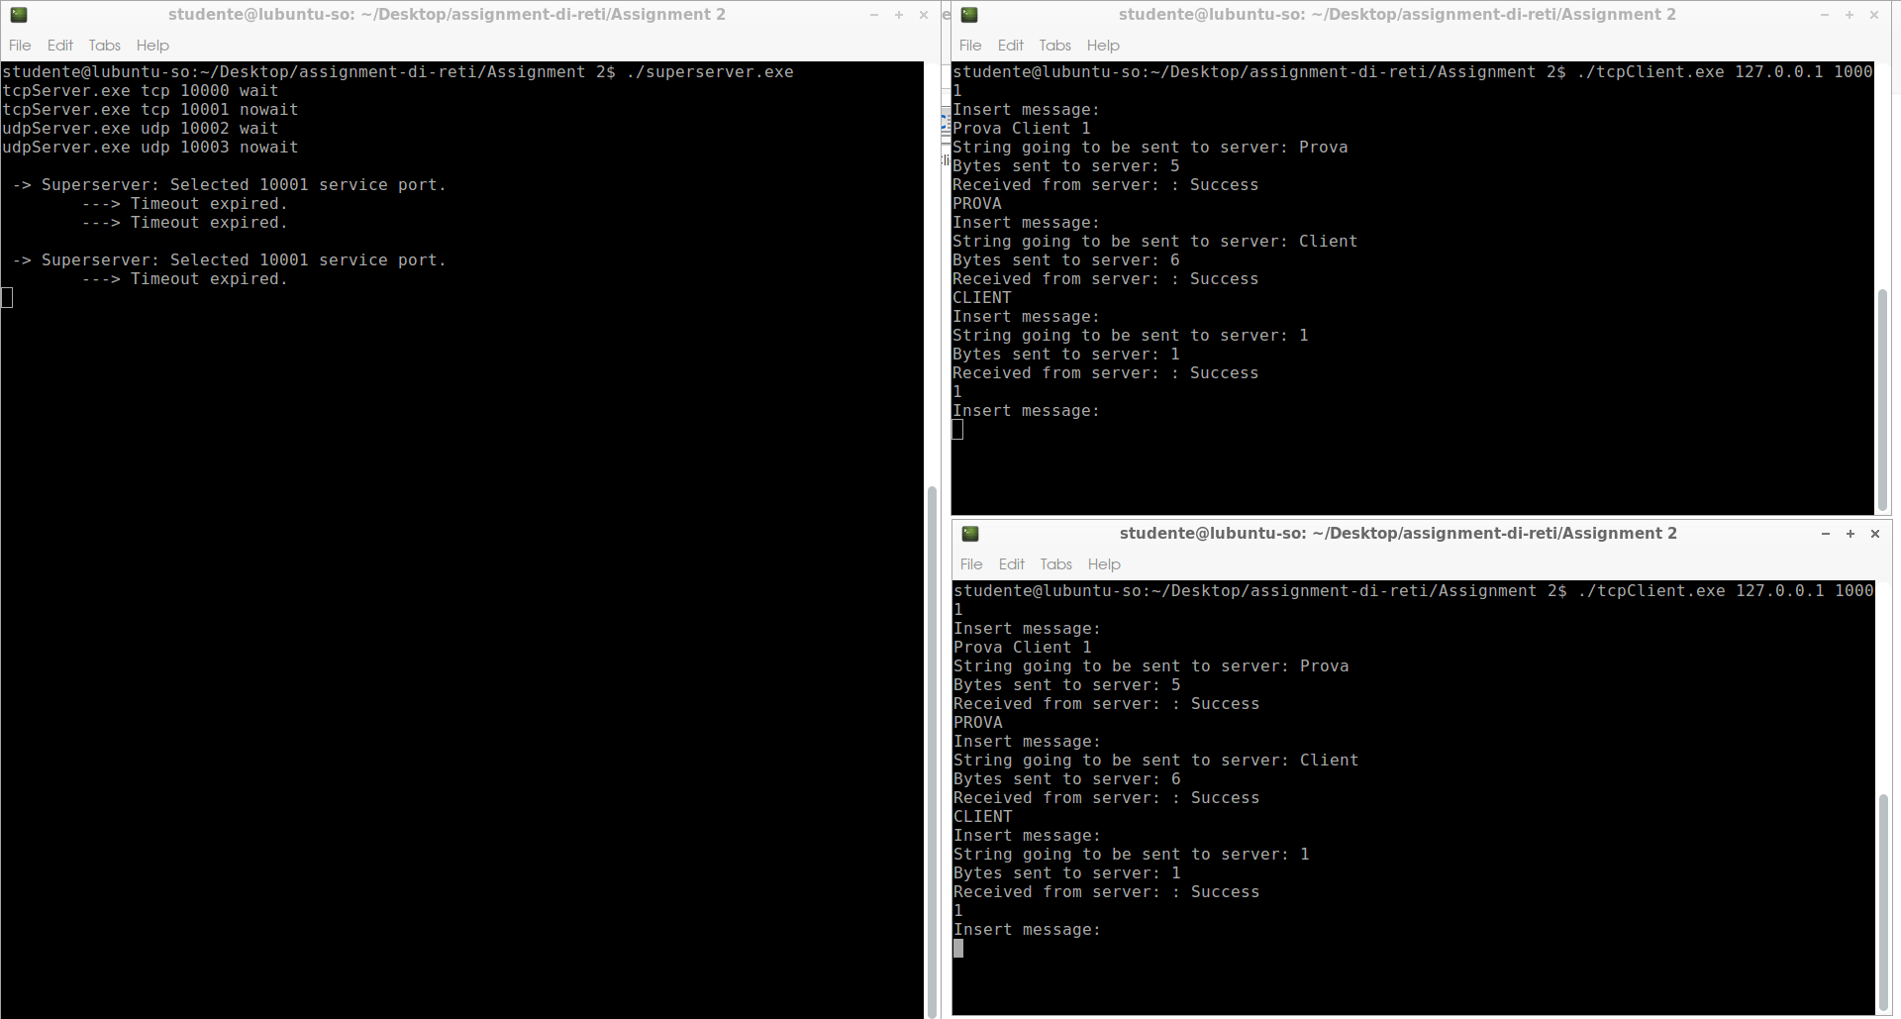

Aggiungere close al codice, farlo magari ora (non l’ho fatto)